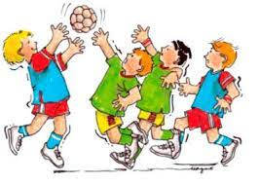
KLEPP IL ØNSKER ALLE
6, 7 OG 8 ÅRINGER
VELKOMMEN
TIL HÅNDBALLTRENING.

Minihåndball (G/J 6 og 7 år) onsdag 8/9 kl. 17.00 – 18.00
Facebook: Klepp Minihåndball
Jenter 8 år tirsdag 7/9 kl. 16.30 – 17.30
Facebook: Klepp Håndball J2013
Gutter 8 år torsdag 2/9 kl. 17.00 – 18.00
Facebook: Klepp Håndball G2013

Treningene forgår i Klepp Idrettshall.
Vennligst benytt inngangen nede mellom idrettshallen og turnhallen.
Ta med innesko og drikkeflaske.

Vi gleder oss til å se både nye og gamle spillere igjen.

Vi trenger alltid flere voksne til å bidra inn mot lagene.
Kan du hjelpe til som assistent-trener, lagleder el. l?
Meld deg til treneren eller til monicaaase@hotmail.com

Om du lurer på noe, er det bare å ta kontakt:
Monica Aase: 951 39 750 monicaaase@hotmail.com

Mvh
Håndballstyret, Klepp IL

